¿Cómo es el procedimiento de altas presupuestarias?
Este procedimiento se aplica cuando la Universidad adquiere bienes de uso con fondos presupuestarios, cualquiera sea la fuente de financiamiento.
La incorporación de los bienes se realiza a través del sistema JANO, en los módulos “Compras” y “Adelantos a Responsables”.
Durante la carga de los comprobantes se deben seguir los pasos que se detallan a continuación:

Pasos para registrar el alta
Paso 1 – Imputación del gasto
Al imputar el gasto en el Plan de Cuentas, se debe seleccionar una cuenta vinculada al Inciso 4 – Bienes de Uso (Ver Manual de Cuentas Sistema JANO).

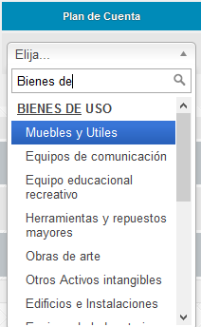

Esta selección habilitará una ventana emergente donde será necesario indicar:
- Área de destino del bien.
- Ubicación física donde quedará asignado.
- Responsable de uso

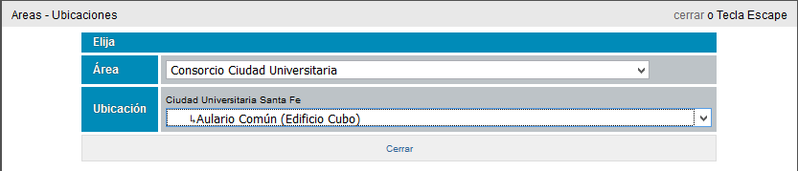

Los listados de áreas y ubicaciones provienen del módulo Patrimonio del SIU-Diaguita y no pueden ser editados por el usuario. La selección de un área no condiciona las opciones disponibles de ubicación física.
Paso 2 – Generación del Relacionado de Gasto
La información de área, ubicación y responsable se visualizará automáticamente dentro del Relacionado de Gasto, documento que —una vez firmado por la autoridad correspondiente— reemplaza el uso de la antigua Planilla Solicitud de Alta de Bienes.
Paso 3 – Incorporación de documentación en el expediente
Al solicitar el pago o rendir los fondos utilizados para la compra, la dependencia deberá incorporar al expediente:
- Relacionado de Gasto emitido por JANO. En caso de mejoras: se debe incluir en el concepto el número de inventario del bien al cual se incorpora la mejora.
- Comprobante de compra del bien. Si el comprobante no incluye una descripción suficiente, deberá completarse con los datos necesarios (tipo, marca, modelo, número de serie, etc.).
- Acta de recepción provisoria, si la compra se gestionó mediante un procedimiento de Compras.
Las actuaciones deben estar autorizadas y firmadas por la máxima autoridad de la dependencia. El expediente debe remitirse a la Secretaría de Gestión y Administración Presupuestaria para su procesamiento y posterior incorporación al inventario institucional.

